1) 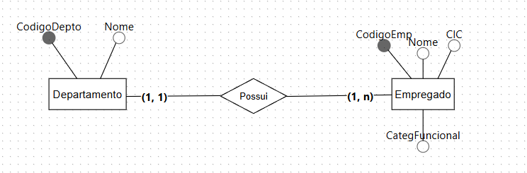

2)

Grupo (**CodGru,** Nome)

Empresa (**CodGru, NoEmpresa,** Nome)

Empregado ( **CodGru, NoEmpresa, NoEmpreg,** Nome)

Dependente (**CodGru, NoEmpresa, NoEmpreg, NoSeque,** Nome)